Svatý Václav a svatá Ludmila
Ludmila byla manželkou Bořivoje, prvního Přemyslovce, knížete Bořislava. Jako malá byla Ludmila pohankou, to znamená, že vyznávala více slovanských bohů a bohyní. Potom ale se svojím manželem začali vyznávat jediného boha a stali se z nich křesťané. Přijali křest z rukou slovanského věrozvěst, arcibiskupa Metoděje. Ludmila byla vždy mírná a spravedlivá a nechyběly jí laskavost a štědrost k chudým. Po celý svůj život pomáhala chudým, slepým a nemocným, ale také vdovám a sirotků.
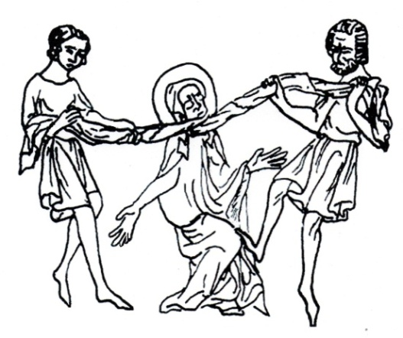
Když usedl na trůn její syn Vratislav spolu se svou čenou Drahomírou, Ludmila se stala babičkou Václava, který se jim za velké slávy narodil. Byl hezký jako andílek, silný a zdravý jako buk a hlavně: byl to prvorozený syn knížete Čechů a budoucí dědic Země české. Rostl jako z vody. V tè době ještě nebývalo zvykem, aby lidé uměli číst a psát, bylo jen pár takových. Ale na přání otce se mladý Václav vzdělával a učil se latinsky a řecky. Jeho babička Ludmila, která měla Václava moc ráda, na druhou stranu chtěla, aby se učil i číst a psát staroslovansky. I Václav měl svou babičku moc rád a když viděl, jak je nejen moudrá, ale i laskavá, velice si jí vážil a toužil být jako ona.
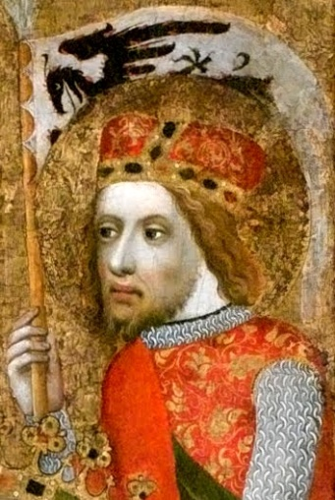
Vratislav, Václavův otec, zemřel nečekaně a velice mlád. Protože ale také Václav byl ještě příliš mladý na to, aby za něj usedl na trůn a vládl Čechám, stala se jeho opatrovnicí a dočasnou vládkyní jeho matka Drahoslava. Výchova a výuka byla ale svěřena jeho babičce Ludmile. A zde začaly problémy: kněžna Drahomíra toužila mít moc jen sama pro sebe a baičku Ludmilu nemohla ani vyvstát. Ta se proto raději odstěhovala na hrad Tetín, ale lidé, kteří jí obdivovali pro její dobrotu, na ní neuměli zapomenout. A tak se Drahomíra rozhodla, že ji nechá zabít. Na hrad tetín poslala své poskoky, kteří ji uškrtili jejím vlastním závojem. A protože zemřela mučednickou smrtí, byla později kněžna Ludmila prohlášena za svatou.
Za tento hrozný čin lidé Drahomíru odsuzovali a dožadovali se, aby na trůn dosedl Václav. To se stalo, když bylo Václavovi pouhých sedmnáct let. Mladý kníže nikdy nezapoměl na svou babičku. Jako první ji začal ctít jako první českou světici a její ostatky dal převézt na Pražský hrad a zde důstojně pohřbít.
Ač mladý, Václav vládl moudře. Kníže Václav po vzoru své obdivované babičky Ludmily pomáhal lidem, jak to jen šlo. Často na zapřenou, v přestrojení, navštěvoval chudáky, vdovy a sirotky, hladové a nemocné a dával jim, co potřebovali. Brzy se o knížeti Václavovi mezi chudými začaly vyprávět celé legendy. Má prý zázračnou moc léčit všemožné nemoci — i když dokázal uzdravovat spíše laskavým slovem, teplým oblečením nebo vydatnou stravou po dlouhém hladovění. Mnoho pánů ale nemělo Václava rádo. Vadilo jim, že se obléká prostě, ne jako panovník, že nechce z chudých lidí ždímat peníze.
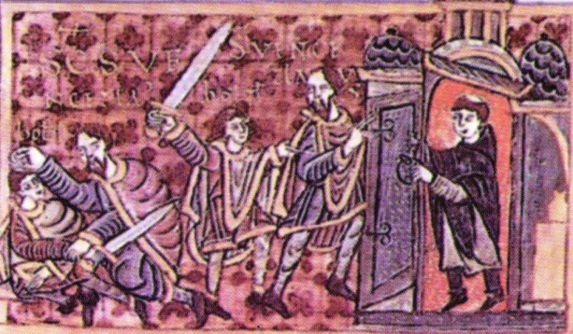
Nespokojení velmoži se rozhodli využít jako zbraň protiVáclavovi jeho mladšího bratra Boleslava. Namluvili mu, že se ho chce Václav zbavit, a že by měl bratra odstranit dřív, než to udělá on. Boleslav byl proslulý svou bezcitností a krutostí, že se mu přezdívalo Boleslav Ukrutný. Svou matkou, mocichtivou kněžnou Drahomírou, byl od dětství veden k tomu, aby usiloval o trůn. Po dlouhém zvažování se Boleslav rozhodl jednat.
Boleslav pozval bratra Václava na svůj hrad v Boleslavi. Když přijel, mile ho přivítal, přichystal dobré jídlo a pití. Se svými muži se ale domluvil, že ráno, až se Václav půjde modlit do kostela, ho zabijí. Tak se také stalo. Václav se bránil, ale proti přesile neměl žádnou šanci. Pobodán a proklán meči, padnul na zem mrtev.
Kníže Václav byl panovník tak milovaný a zbožňovaný vládci, kteří po něm usedli na jeho trůn, i prostým lidem, že už záhy po své násilné smrti začal být uctíván jako národní mučedník. A svatováclavská legenda vypráví, že kníže Václav své věrné nikdy neopustil. Spolu s blanickými rytíři bdí nad blahem české země.
Blaničtí rytíři
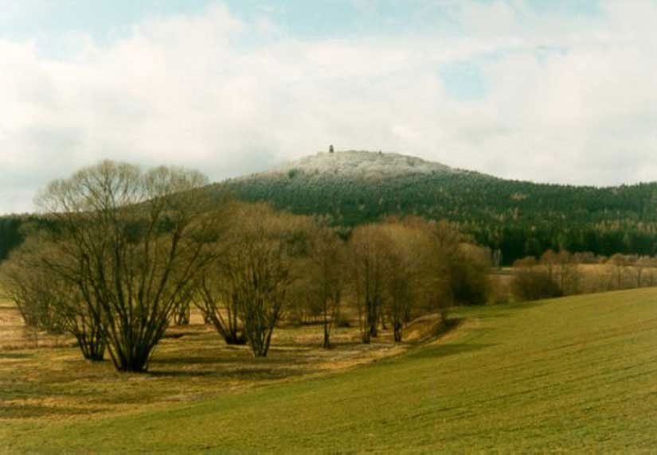
Zvenku hora Blaník vypadá jako každá jiná. Spíš než hora je to vlastně takový zalesněný skalnatý kopec. Jeho kouzlo, jeho magická síla jsou schovány uvnitř hory!
Říká se, že v hoře Blaníku, v jejích skalních sklepeních, spí blaničtí rytíři, vojsko svatého Václava. Dřímají a čekají, až nastane den, kdy bude potřeba jejich pomoci, až budou do boje povoláni.
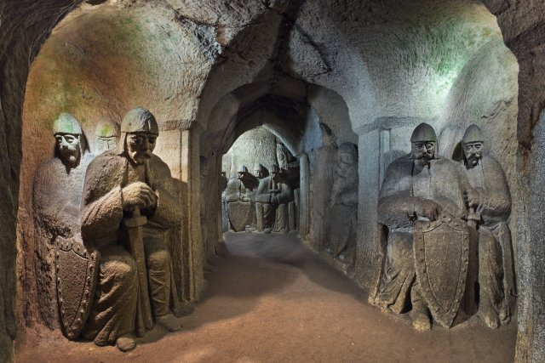
Jednou za čas blaničtí rytíři vyjedou za svitu měsíce z hory na palouk, aby napojili své koně z pramene, který tam prýští. Za takové noci se do okolí blanické hory rozléhá dunění podobné rachotu bubnů a je slyšet polní hlásnici. K ránu zase rázem vše utichne a rytíři a koně opět zmizí ve skalní bráně, jakoby nikdy nebyli. Jen na palouce zůstávají stopy koňských kopyt ...
Existuje velmi mnoho příběhů o spících rytířích a o lidech, kteří se v okolí hory ztratili, aby se opět o nějaký čas vrátili domů.
Říká se totiž, že kdo se dovnitř do hory dostane a jeden den tam stráví, venku svým blízkým rok chybí!
Jednou takhle jedna dívka sekala pod Blaníkem trávu. Pojednou stanul před ní rytíř a poprosil ji, aby s ním šla a uklidila jim v hoře. Dívka se nebála a šla. Brána do hory byla otevřena. Uvnitř hory byla místnost, stropy podpíraly mohutné sloupy a na stěnách byly rozvěšené zbraň. Všude bylo hluboké ticho jako v kostele, v místnosti plápolalo jen malé světélko. U stěn a žlabů stáli řadou osedlaní koně, za kamennými stoly v síni seděli rytíři, tváří na stůl sklonění, spali. I koně stáli nehnutě; ani hlavou nepohodili, kopytem po půdě nehrábli ani ohonem nešvihli.
Dívka vešla dovnitř, rozhlížela se, ale nikdo se ani nehnul. A tak začala zametat. Práce jí rychle ubývala a za chvilku měla všecko uklizené. Ani teď ji nikdo nezastavil, nikdo na ni nepromluvil, nikdo se nevzbudil. Jak přišla, tak vyšla, a když se dostala domů, ptali se jí, kde tak dlouho byla.
Dívka se velice divila, vždyť byla pryč jenom chviličku! Užasla, když jí řekli, že byla celý rok pryč. A vyprávěla jim, co se jí stalo.
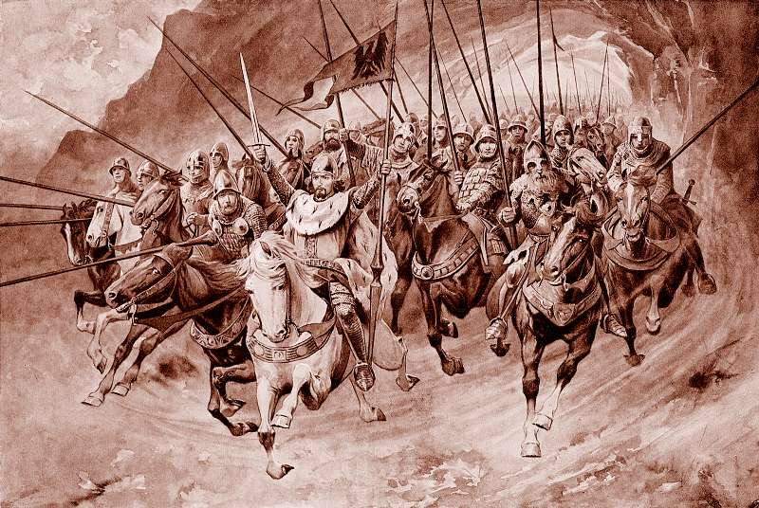
Jednou se něco podobného stalo také kováři z Louňovic. Rytíř ho pozval do hory, aby mu okoval koně. Kovář šel, a když dokoval, dali mu do pytle smetí, které ze zlosti před horou vysypal. Doma se pak dověděl, že ho již oplakávali, poněvadž zmizel beze stopy a celý rok nebylo po něm ani potuchy. I pověděl, co se s ním dělo, a jak pak ten pytel přetřásal, vypadly z něj tři dukáty. Teď teprve viděl, že udělal chybu! Hned běžel zpátky k blanické hoře a bráně, kde smetí vysypal. Ale nadarmo. Nebylo tam už ani smetí ani dukáty.
A pročpak ti rytíři ze skály čas od času vyjíždějí? Snad se cvičí v boji, aby jim svaly nezeslábly, meče nezrezavěly. Potom se vracejí do Blaníku a odpočívají, sbírají nové síly.
Protože jednou, až bude české zemi nejhůř, až se na ni sesype tolik nepřátel, že by naši vlast jak koně na kopytech roznesli, pak se na vrcholku Blaníku zazelená uschlý dub a pramen, co tam prýští, poteče dolů jak řeka. A to bude znamení! V ten moment se brána v hoře otevře a z ní vyjedou blaničtí rytíři v plné zbroji. A v jejich čele sám svatý Václav, do boje je povede! Boj to bude strašný, krev proudem poteče. Ale svatováclavské vojsko všechny nepřátele české země pobije a zažene. Pak nastane na věky věkův svatý pokoj pro českou zemi, nepřátelé už se k ní ani nepřiblíží.

Pro maminky (pro zajímavost):
http://www.ceskatelevize.cz/ivysilani/10095687448-historicky-magazin/208452801280027
inspirovaná legendou – jeskyně blanických rytířů u Kunštátu: http://www.rudka.cz/jeskyne
pověsti trochu jinak: http://www.lounovicepodblanikem.cz/rozhledna/blanik_v.php?str=3

Pro ev.prohloubení a práci s dětmi (materiály ke stažení na webu Ámoska):
Jaroslav Vrchlický, Balada blanická
Ivana Pecháčková, Legenda o svatém Václavovi

